哈尔滨工业大学计算机科学与技术学院

实验报告

课程名称： 计算机系统安全

课程类型： 选修

实验题目： 数据库用户的权限管理设计与实现

学号：1170300728

姓名： 汤添凝

**1. 实验目的**

熟练掌握MySQL基本权限管理命令、SQL语言以及学习数据库系统的设计、数据库用户权限设定的实现，包括特定场景下地数据表创建和管理、数据库用户的创建和**合理的**权限分配，权限分配细化到数据库、表、列和行，或者视图。

学生自行设计应用场景（应用场景不要和实验指导书示例相同），为具体的应用需求建立数据库，比如产品销售、人口管理、医院、银行、股票、手机通信信息等的数据库。并为你所面对的应用需求进行用户分类和权限划分，要求权限设计合理，能够实现依据用户权限的分发、权限的收回，并能够成组的批量分发和收回权限。

系统要求：

1. 系统自建操作界面，能够实现单条、批量权限的查询、分发和收回等操作。（利用数据库系统自带的界面进行演示，视为不合格）
2. 测试权限设计的合理性。
3. 管理操作日志。

**2. 实验环境搭建**

Windows操作系统、MySQL关系数据库管理系统、Python3.6。

**3. 实验步骤**

**3.1创建数据库及表**

创建数据库shop，下图为该数据库的主要信息

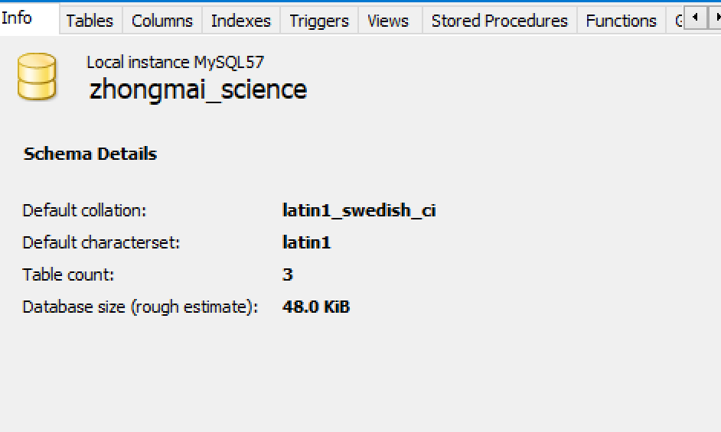

在该数据库中创建表manager，employee和products

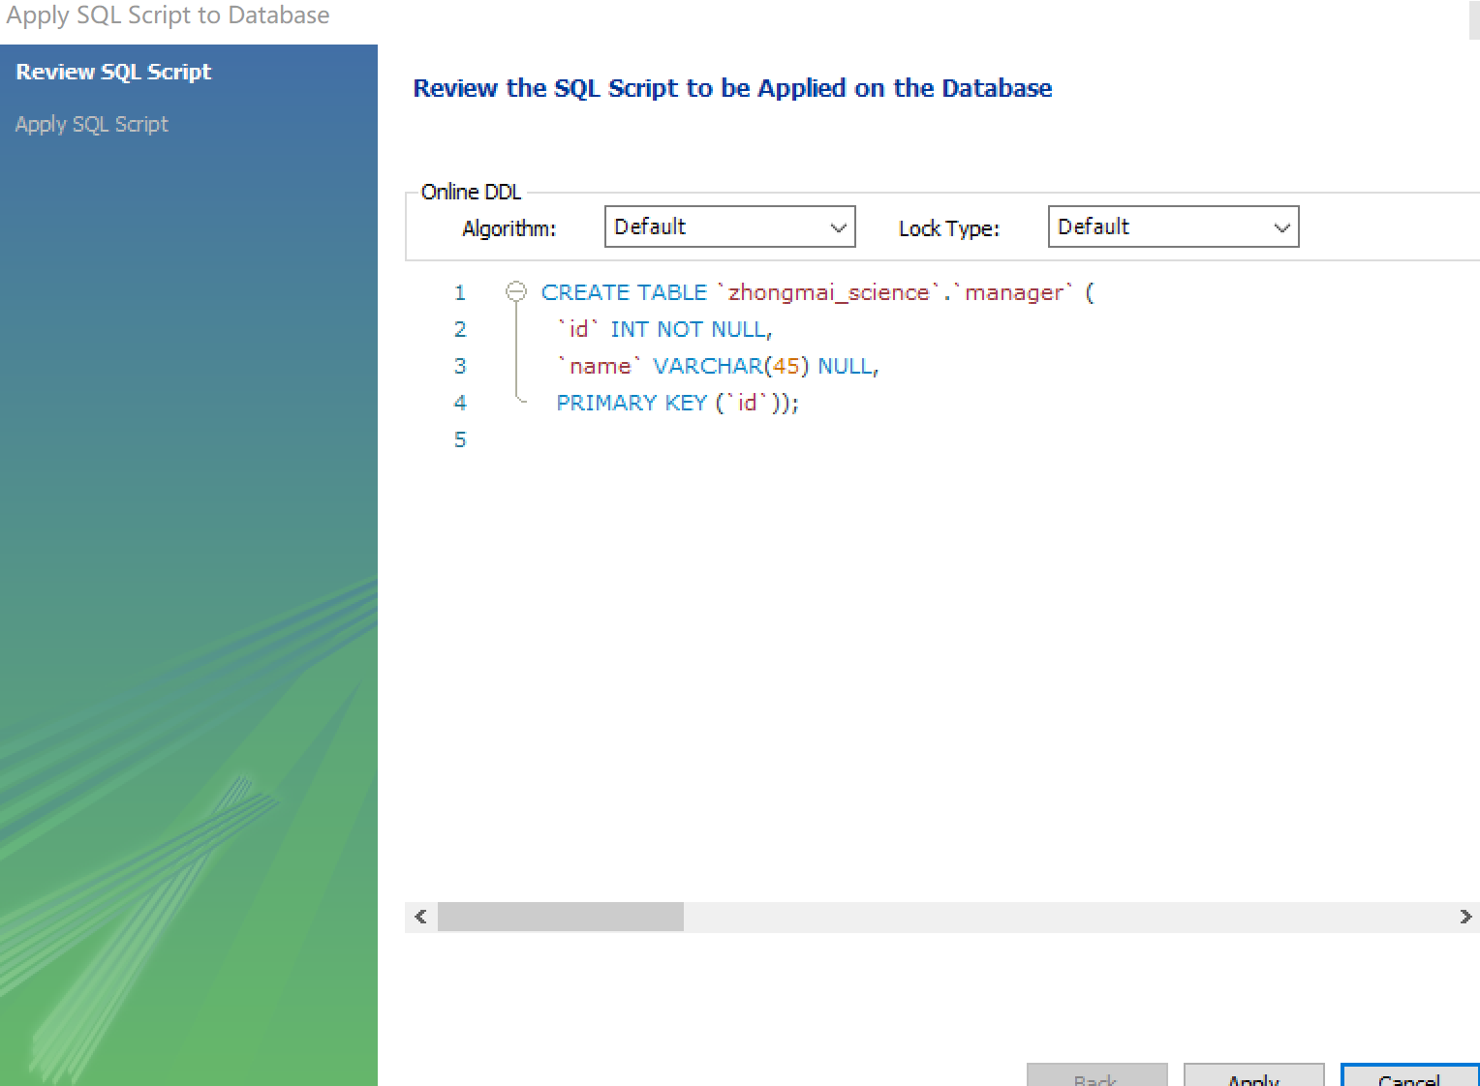

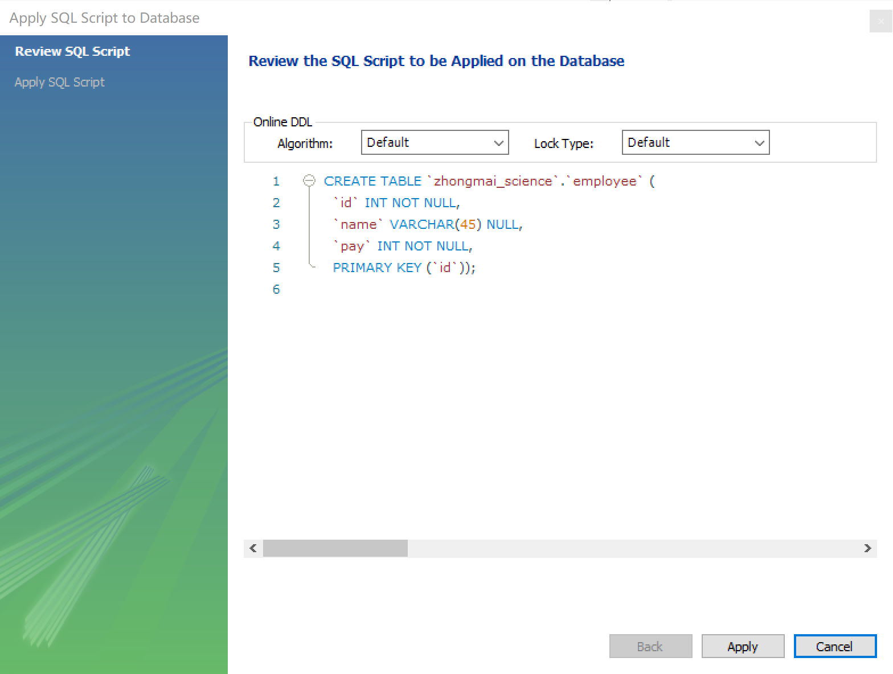

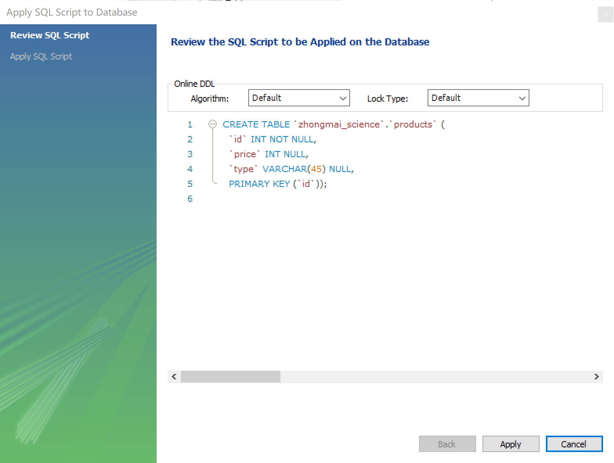

在manager表中添加一个老板

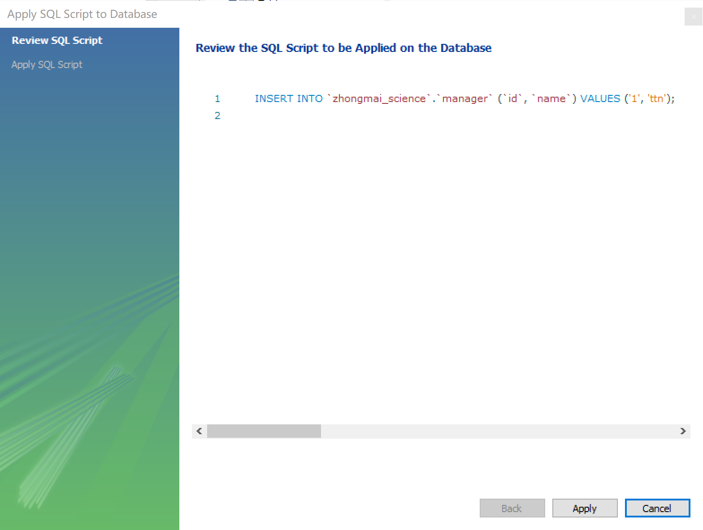

在employee中添加几个员工

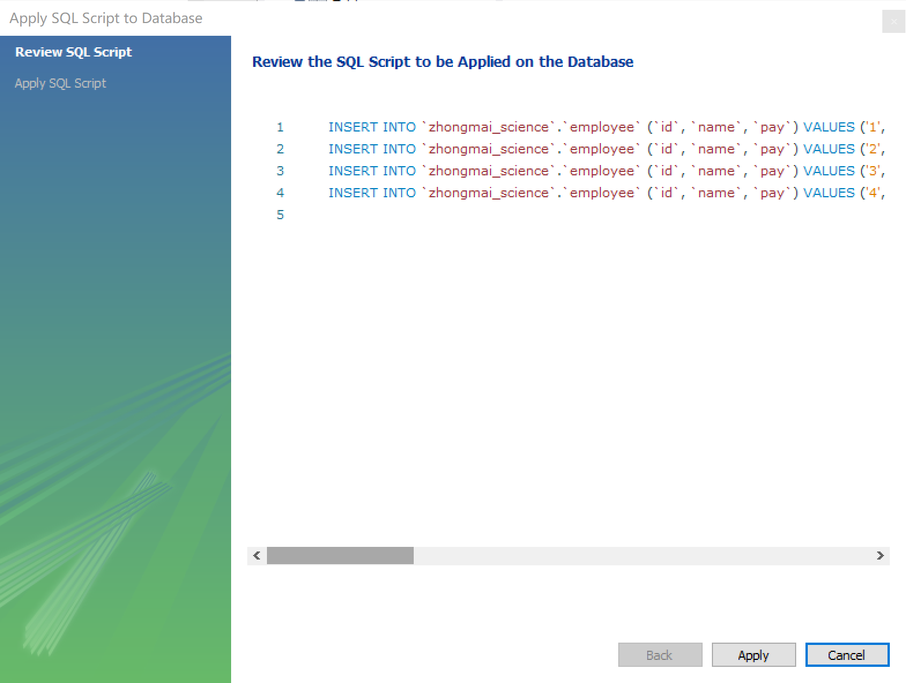

在products中添加一些产品

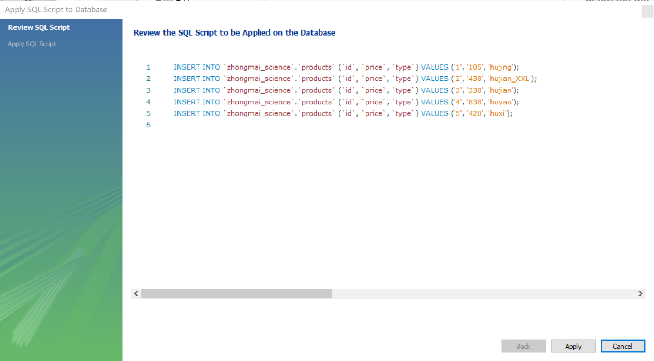

**3.2 授予权限**

这一步的操作目的是在系统完成前先大规模地授予用户权限，并创建老板用户，以便后续的系统设计更加便捷。

**3.2.1 老板：**

老板对manager表中的id属性和name属性具有更新权限，对manager表本身也有添加、删除等权限，这样可以添加新的老板作为合作对象，也可以查询合作的老板，与其他老板解除合作，如果愿意的话，也可以将权限授予给其他人。

对于employee表，老板可以查看和更改服务员的ID号，更改服务员薪水，但是不能更改他的姓名，老板也可以把权力授权给其他人。

对于products表，老板可以更改商品ID，商品名称，价格，当然也可以上架，下架商品，可以修改商品价格。

于是，老板的权限给予如下：

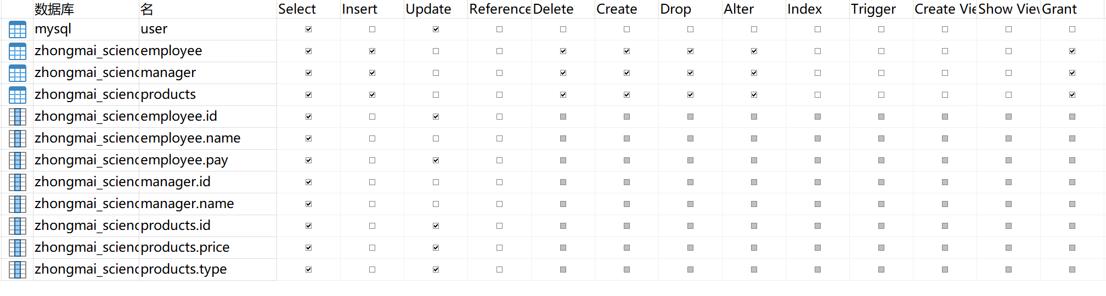

另外，由于老板可以控制创建新的管理用户，所以需要对mysql的user表有查看和更新能力。并具有创建用户，授权，降权等对数据库服务器的权限，具体设置如下：

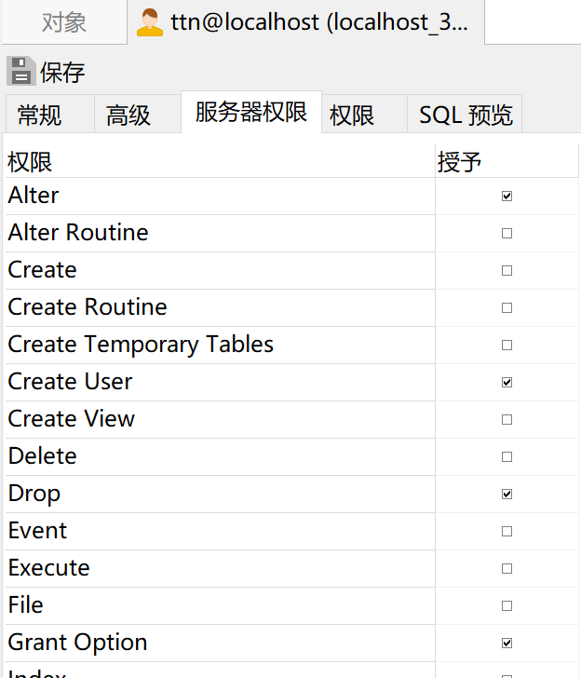

**3.2.2 员工：**

员工账号的能力较为稀少，主要包括查看数据库中的大部分内容，以及管理公司产品，所以具体权限授予如下：

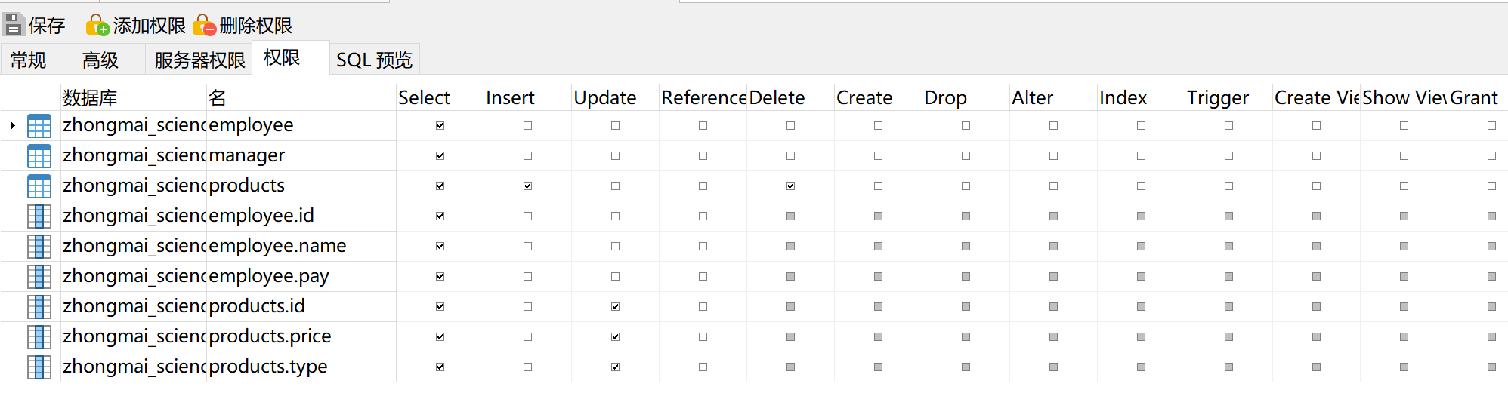

**3.3 系统设计实现功能**

考虑上述数据库对应的场景实例，设计对应的商店管理系统-管理端，要求以老板身份登录，可以管理员工的升降权限以及新员工的入职。

要求以老板身份进行登录，下图中是输入不正确的示范：

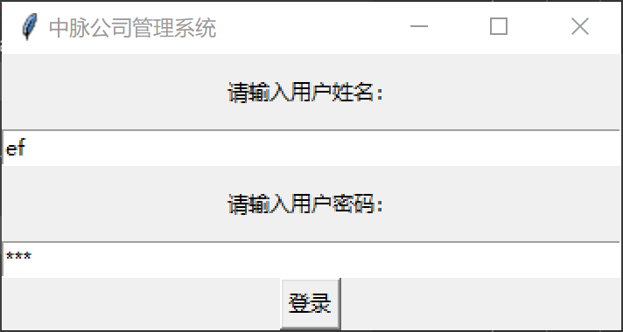

如果输入的用户名姓名对应的不是系统中已注册的管理员，则无法登录系统并弹出对话框提示身份未通过。

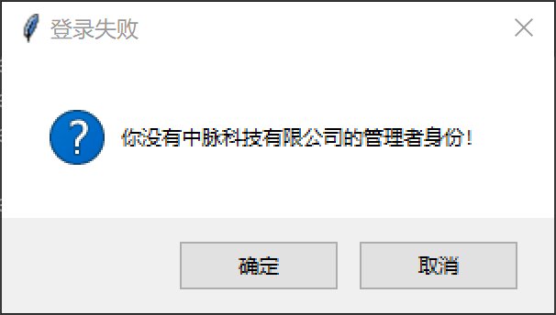

点击确认即可重新进入登录界面，随后输入正确的管理员用户密码，如下图，点击“登录按钮”登录系统：

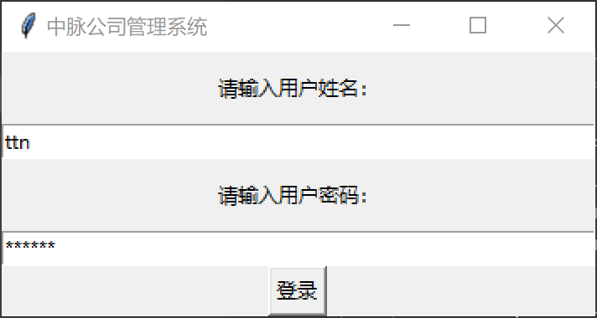

随后进入操作界面，通常状态下的界面中包含六个输入栏与四个按钮，可以输入职员姓名，密码，以及职员权限相关信息，输入栏可以不全部使用，操作时仅在必要的输入栏输入足够的信息后，点击对应按钮即可实现按钮功能：

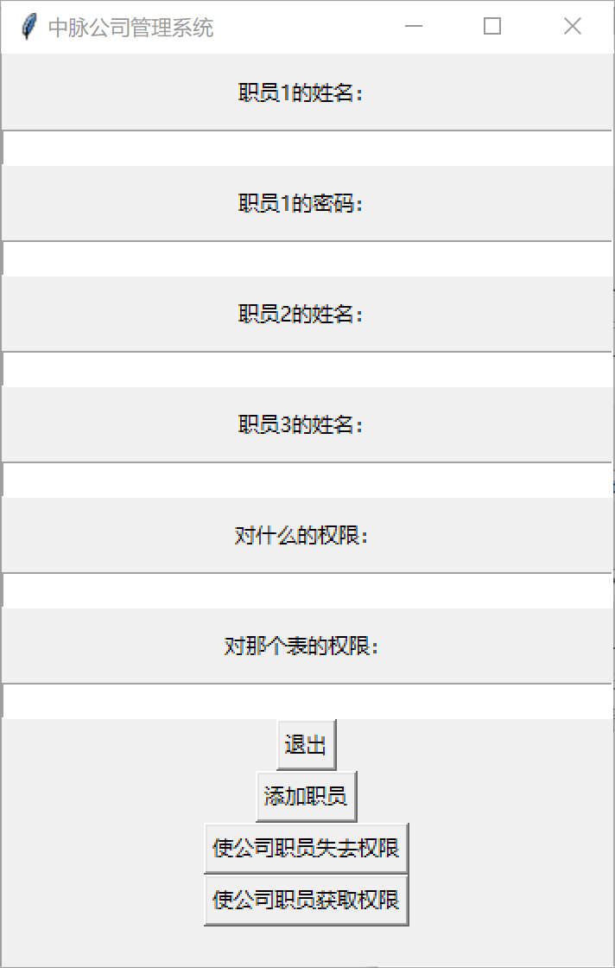

这里展示的是对员工“zzw”和员工“zz”增加权限的场景，在职员1和职员2的栏目下输入员工名字，并填入对应的权限信息，即可使这些员工获取权限，下图中添加了对公司产品型号的查看权限。提示“提升权限成功”表示操作成功。

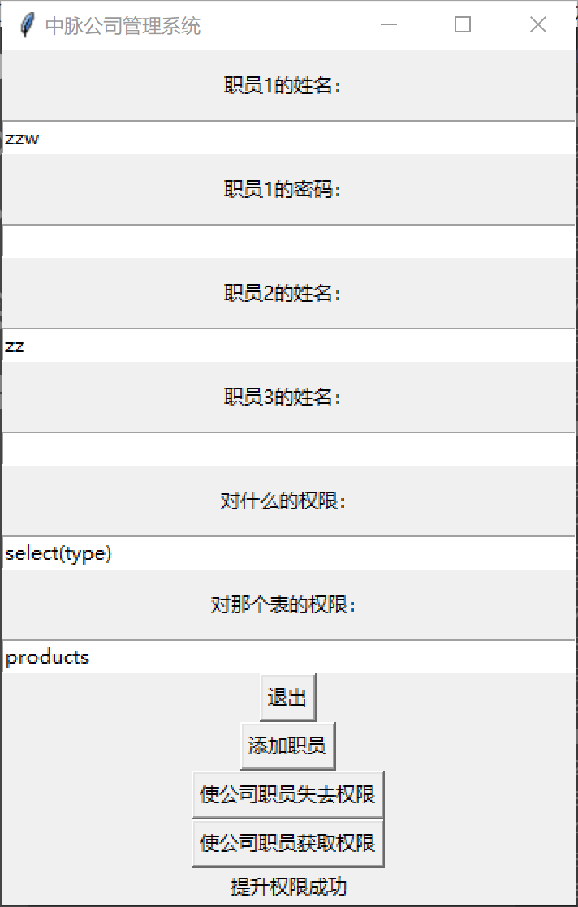

然后展示的是对员工降低权限的场景，同样在职员1和职员2的栏目下输入员工名字，并填入对应的权限信息，即可使这些员工获取权限，下图中取消了两名员工之前获得的对公司产品型号的查看权限。提示“降低权限成功”表示操作成功。

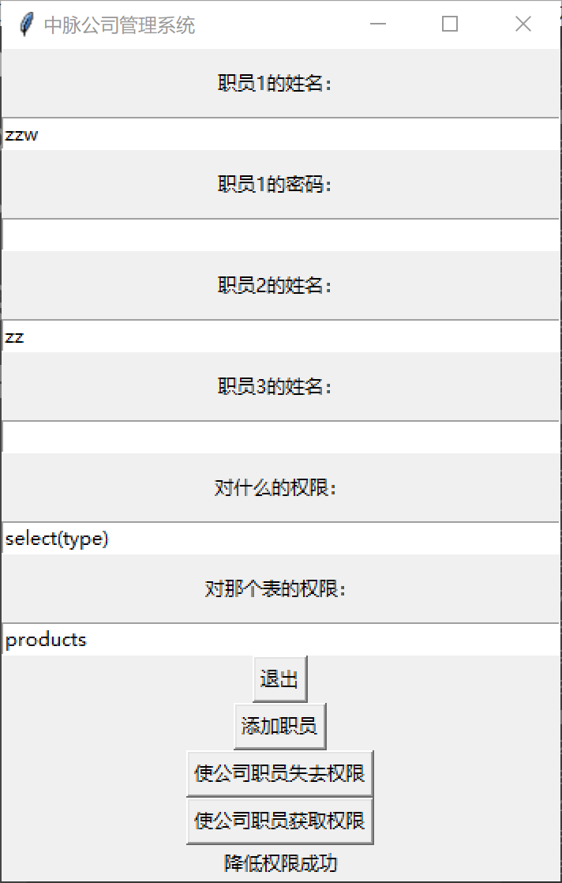

在程序目录下的“journal.txt”文件中保存着程序的操作日志，可以查到之前所做的sql数据库操作以及操作时间信息。

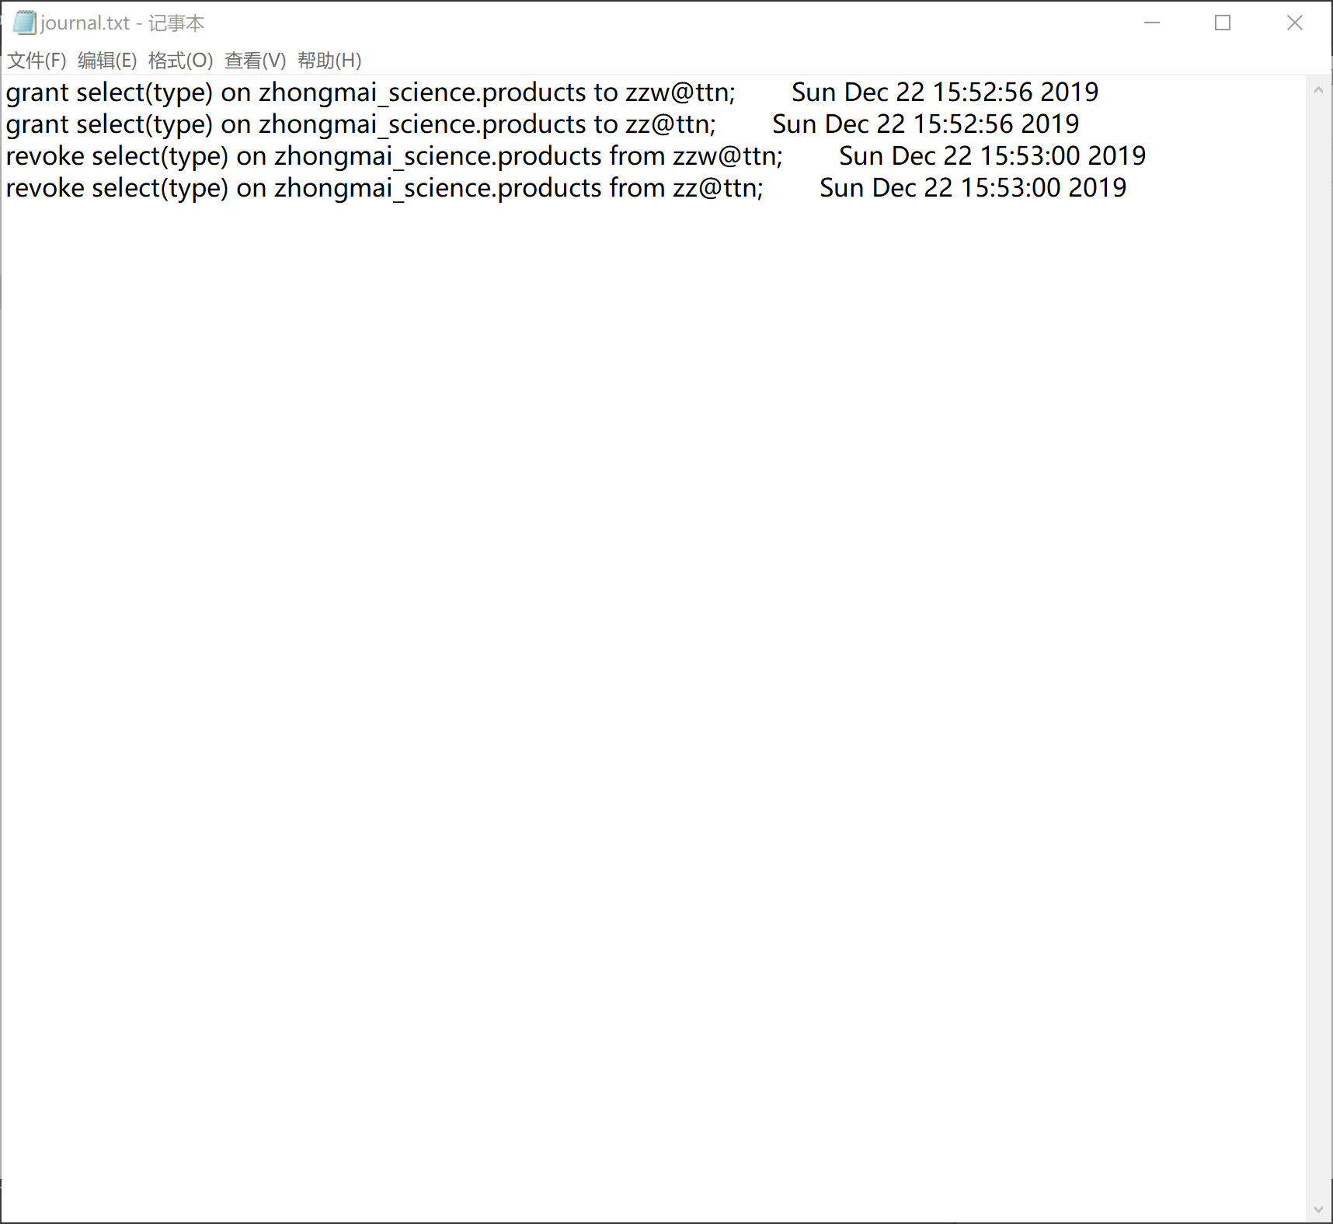

**4 参考资料**

1. http://www.jb51.net/article/48284.htm
2. https://www.cnblogs.com/SQL888/p/5748824.html
3. https://blog.csdn.net/chenchunlin526/article/details/79001081